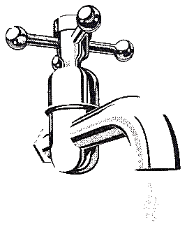Wasserversorgungs-Genossenschaft Sörenberg
MWST-Nr: CHE-101.839.862 6174 Sörenberg
wvs@wvsoerenberg.ch
www.wvsoerenberg.ch

Gesuch um Anschluss

an das Netz der Wasserversorgungs-Genossenschaft Sörenberg
für einen Neu- oder Erweiterungsbau

Wir bitten Sie das Gesuch vollständig ausgefüllt an den Präsidenten der Wasserversorgungs-Genossenschaft Sörenberg mit folgenden Unterlagen einzureichen.

Situationsplan 1 : 500 oder 1 : 1’000
Kopie „Gesuch um Erteilung einer Baubewilligung Formular 1 und 1.1“ (Seiten 1 & 2)
Grundrissplan des Kellergeschosses

Grundeigentümer:

Name ......................................................................................................

Vorname ......................................................................................................

Adresse ......................................................................................................

PLZ/Wohnort ......................................................................................................

Tel./Natel ......................................................................................................

Grundstück-Nr ......................................................................................................

Anzahl Wohnungen (2 Zimmer und mehr).................................................................. ....

(Studio bis 1½ Zimmer)...................................................................

Baukosten ca. Fr. ......................................................................... ...............

umbautem Raum m³ ............................................................................... ...........

Baubeginn ......................................................................................... .............

Wasseranschlusstermin .............................................................................. .............

Das Reglement, die Tarif– und Gebührenordnung und das zurzeit gültigeTarifblatt wird Ihnen mit dem Abonnementsvertrag und den provisorischen Anschlussgebühren zugestellt.

Datum: Unterschrift:

Präsident: Andreas Rychener, 6174 Sörenberg
Kassierin: Silvia Emmenegger 6174 Sörenberg
E-Mail: wvs@wvsoerenberg.ch
Homepage: www.wvsoerenberg.ch

